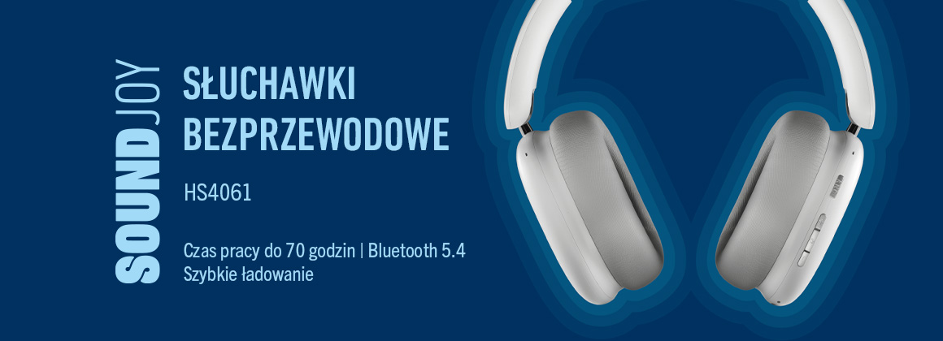
Słuchawki bezprzewodowe SoundJoy Concept HS4061

Czas pracy do 70 godzin
Bluetooth 5.4
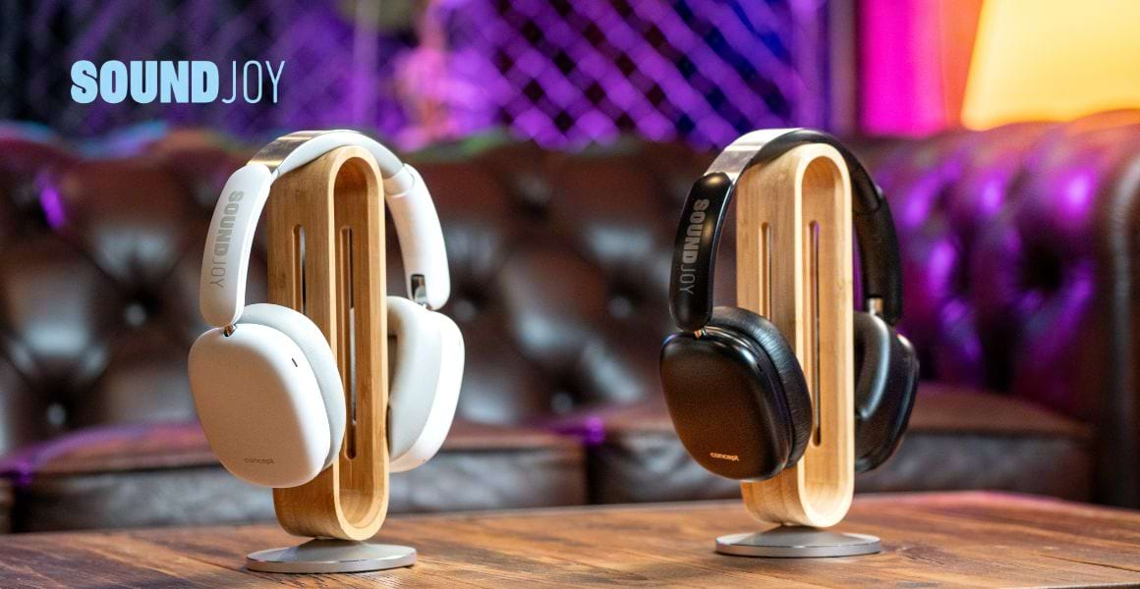
Szybkie ładowanie

Do 70 godzin muzyki na jednym ładowaniu
Słuchawki bezprzewodowe SoundJoy Concept HS4061 oferują imponujący czas odtwarzania – aż do 70 godzin na jednym ładowaniu. W pracy, w podróży czy podczas grania możesz liczyć na nieprzerwany, wysokiej jakości i niezawodny dźwięk.


Stabilne połączenie do pracy, gier i rozrywki
Słuchawki bezprzewodowe SoundJoy Concept HS4061 zapewniają maksymalną elastyczność połączenia. Dzięki nowoczesnej technologii Bluetooth 5.4 możesz cieszyć się szybkim, stabilnym i energooszczędnym połączeniem z telefonami, tabletami, laptopami i innymi urządzeniami. W zestawie znajduje się również kabel AUX 3,5 mm, który docenią szczególnie gracze – zapewnia minimalne opóźnienie dźwięku podczas gier na PC, umożliwia słuchanie muzyki nawet przy rozładowanej baterii i pozwala podłączyć urządzenia bez Bluetooth. Słuchawki obsługują jednoczesne połączenie z dwoma urządzeniami, dzięki czemu można łatwo przełączać się między rozmowami, wideokonferencjami a muzyką bez konieczności ponownego parowania.

Szybkie ładowanie – muzyka bez przerw
Nawet przy całkowicie rozładowanych słuchawkach wystarczy 5 minut szybkiego ładowania, aby uzyskać do 150 minut słuchania. Pełne naładowanie od 0% do 100% trwa tylko 2 godziny przez złącze USB-C, co pozwala cieszyć się muzyką bez ograniczeń.


Aktywna redukcja hałasu – aż 33 dB ciszy więcej
Zanurz się w muzyce i zapomnij o dźwiękach otoczenia. Funkcja ANC skutecznie redukuje hałas do 33 dB, dzięki czemu nie przeszkadzają ci odgłosy biura, ulicy czy transportu publicznego. Możesz słuchać nawet do 45 godzin z aktywnym ANC i cieszyć się czystym, szczegółowym brzmieniem w każdych warunkach.

Wysokiej jakości dźwięk bez utraty detali
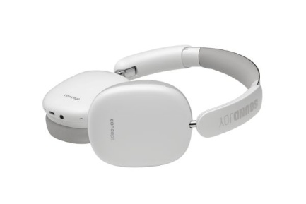
Słuchawki bezprzewodowe SoundJoy Concept HS4061 zapewniają mocny, wyraźny i zrównoważony dźwięk, który doceni każdy miłośnik muzyki. Szerokie pasmo przenoszenia 20 Hz–20 kHz gwarantuje głębokie basy, czyste tony średnie i klarowne wysokie dźwięki. Obsługiwane kodeki SBC i AAC zapewniają wysoką jakość bezprzewodowego przesyłu bez utraty szczegółów. Każdy gatunek muzyki – od rocka po klasykę – brzmi naturalnie i przestrzennie.


Rozmowy hands-free z technologią ENC
Dzięki funkcji hands-free możesz prowadzić rozmowy bez wyciągania telefonu. Technologia ENC (Environmental Noise Cancellation) redukuje hałas otoczenia, dzięki czemu twój głos jest wyraźny i czysty nawet w głośnym miejscu – na ulicy, w komunikacji miejskiej czy biurze. Rozmowy są płynne i komfortowe niezależnie od sytuacji.

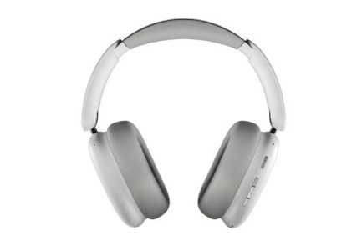
Pozostań w kontakcie z otoczeniem
Tryb transparentny umożliwia słyszenie dźwięków otoczenia bez zdejmowania słuchawek. Idealny podczas spacerów po mieście, w pracy lub przy krótkich rozmowach. Funkcja ta łączy bezpieczeństwo, wygodę i czysty dźwięk – możesz słuchać muzyki, a jednocześnie kontrolować, co dzieje się wokół.


Asystent głosowy – sterowanie bez dotyku
Słuchawki bezprzewodowe SoundJoy Concept HS4061 obsługują asystentów głosowych, takich jak Siri czy Google Assistant. Wystarczy jedno polecenie, by odtwarzać muzykę, odbierać połączenia lub uzyskać potrzebne informacje – bez konieczności sięgania po telefon. To praktyczne i wygodne rozwiązanie na co dzień.

Techniczne parametry:
Czas odtwarzania: do 70 godzin (45 godzin z aktywnym ANC)
Bluetooth 5.4 – szybkie i stabilne połączenie
Czas ładowania: 2 godziny
Szybkie ładowanie: 5 minut = 150 minut słuchania
Aktywna redukcja hałasu (ANC): do 33 dB
Tryb transparentny (wzmacnianie dźwięków otoczenia)
Funkcja hands-free
ENC – redukcja szumów podczas rozmów
Proste sterowanie
Możliwość połączenia z dwoma urządzeniami jednocześnie
Obsługa asystenta głosowego
Obsługiwane kodeki: SBC, AAC
Złącze AUX 3,5 mm
Pasmo przenoszenia: 20 Hz – 20 kHz
Waga słuchawek: 280 g
Typ ładowania: USB-C
W zestawie: pokrowiec ochronny
Kolor: biały

